INSTITUCION EDUCATIVA PANEBIANCO AMERICANO SEDE ATANASIO GIRARDOT
TALLER N 3 GRADO SEXTO AÑO LECTIVO 2020

LA TIERRA Y SUS SATELITES

Observa el video del enlace (https://youtu.be/th79sDCAh0Q) y (/youtu.be/ci3Mn8VGCuE), busca información anexa y luego responde:

1. Que es la tierra y caracterízala.
2. Cuáles son sus movimientos y represéntalos.
3. Explica los efectos de los movimientos de la tierra.
4. Que es un eclipse y cuales son.
5. Representa el eclipse de sol y de luna.
6. Explica porque se originan los eclipses.
7. Cuál es la diferencia entre un eclipse de sol y uno de luna.

INSTITUCION EDUCATIVA PANEBIANCO AMERICANO SEDE ATANASIO GIRARDOT
TALLER N 4 GRADO SEXTO AÑO LECTIVO 2020
REPRESENTACION DEL GLOBO TERRAQUEO

Teniendo en cuenta lo visto en los anteriores talleres, realiza un video donde con una bola de icopor representando la tierra, realice en ella los siguientes ítems:

1. Divídela en norte y sur como corresponde y un color.
2. Divide el oriente y occidente con otro color.
3. Señala los puntos cardinales.
4. resalta en color los polos norte y sur
5. Identifica en color diferente la zona ecuatorial.
6 Por ultimo resalta las zonas de latitudes medias en otro color.

INSTITUCION EDUCATIVA PANEBIANCO AMERICANO SEDE ATANASIO GIRARDOT
TALLER N 5 GRADO SEXTO AÑO LECTIVO 2020
LA TIERRA
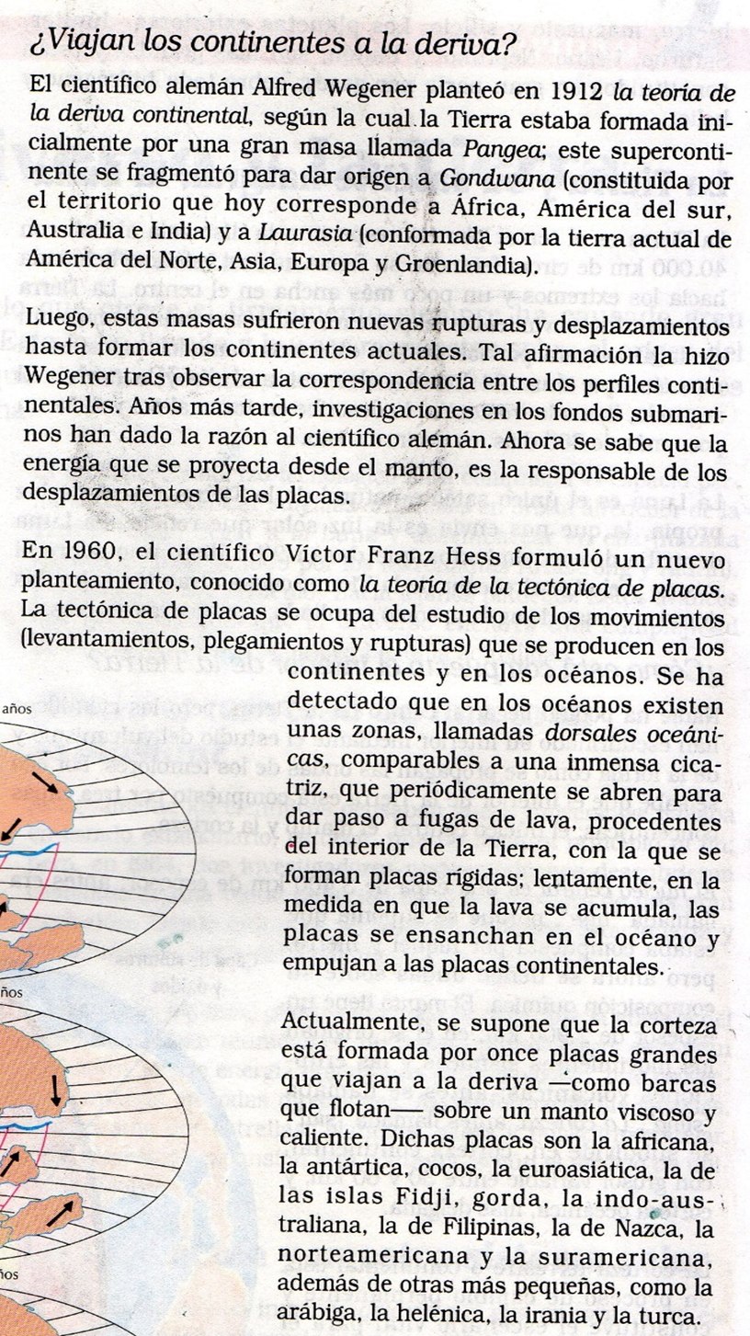
- Realiza la lectura y elabora las preguntas con la respectiva respuesta según su interés, recuerda (donde, cuando, como, porque, para que).

INSTITUCION EDUCATIVA PANEBIANCO AMERICANO SEDE ATANASIO GIRARDOT
TALLER N 6 y 7 GRADO SEXTO AÑO LECTIVO 2020
EL RELIEVE
Realiza la lectura y observa el video (/youtu.be/RLsnNvyHke4) (https://youtu.be/O5LcweQDXbM) , para poder responder:
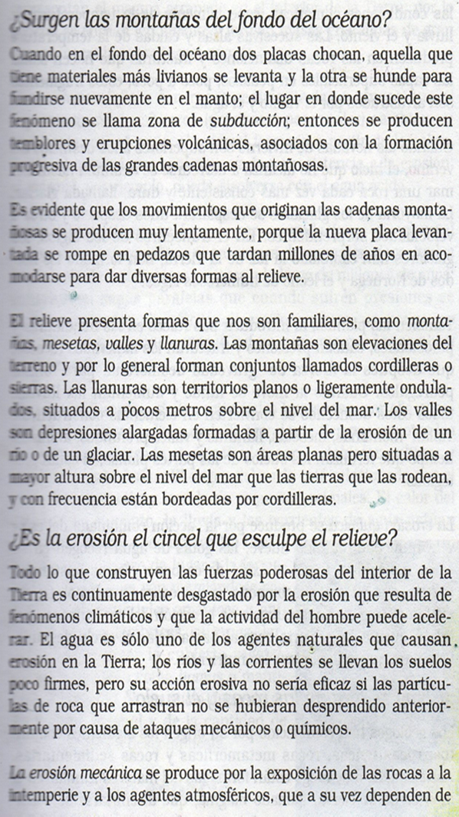
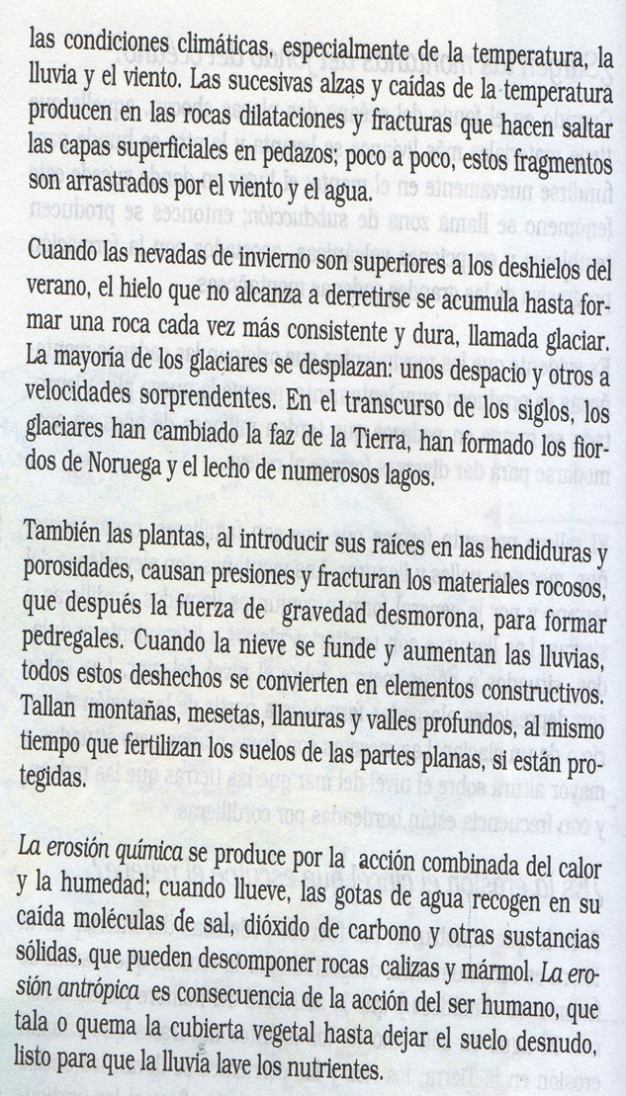
1. Que es el relieve.
2. Cuáles son las formas del relieve, represéntalo.
3. Define cada una de las formas del relieve continental.
4. Diferencia y define las formas costeras.
5. Explica cómo se origina el relieve.
6. Analiza y explica estas formas del relieve que originan.
7. Elabora un video donde se represente la elaboración de las formas del relieve en plastilina en forma de maqueta.
8. Represéntalo en el cuaderno.
9. Analiza y explica el proceso de contaminación ambiental y cuales son.
10. Explica cada tipo de contaminación como se origina y que produce.
11. En que consiste el efecto invernadero y que efectos produce.
12. Por medio de un dibujo explica el efecto invernadero.
13. Observa el siguiente video (/youtu.be/x29AI0sKQc0). (/youtu.be/miEJI0XQiN4) y corrige lo anterior si es necesario.

INSTITUCION EDUCATIVA PANEBIANCO AMERICANO SEDE ATANASIO GIRARDOT
TALLER N 8 GRADO SEXTO AÑO LECTIVO 2020
EVOLUCION HUMANA

- Observando los siguientes videos (youtu.be/hZuPbP37fns).
(youtu.be/lZmDZJLsOPM):

1- Elabora un cuento explicando la evolución de la vida humana.
2. Elabora el dibujo correspondiente.
3. Diferencia cada etapa y caracterízala.
4. Elabora una sopa de letra con el tema en cuestión.
5. Escribe sobre otras ideas de la evolución humana.

